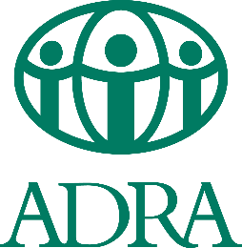
Andakt

Hjelpeaksjon 2026

Når Gud åpner dører

Det finnes en setning Jesus sier som alltid får meg til å stoppe opp:
«La de små barna komme til meg, og hindre dem ikke.»
Jeg har aldri lest det slik før – men det er ikke bare en invitasjon som Jesus kommer med her. Det er også en advarsel.
Hindre dem ikke.
I Jesu tid var barn blant de mest sårbare. De hadde ingen status, ingen rettigheter, ingen sikkerhet. Slik er det dessverre fremdeles i mange land – uavhengig av om land har signert barnekonvensjonen eller ei. Det er liv som slår i hjel ord.
Likevel setter Jesus barna midt i sentrum og sier:
«Guds rike hører slike til.»
Det er et radikalt utsagn.
Og det er et oppdrag.

Når frykt stenger dører
Mennesker i fattigdom trenger ikke bare hjelp. De trenger beskyttelse.
For hva hjelper det å ha en skole hvis veien dit ikke er trygg, hvis en gutt må jobbe istedet for å lære, hvis et barn kan bli giftet bort før hun fyller 14, hvis vold, frykt eller utnyttelse stenger døren til fremtiden. I Lengitus tilfelle ble hun kidnappet og tvangsgiftet bort da hun var 12.

Jesus visste om alt dette.
Han møtte mennesker som levde i frykt – og han åpnet dører.
Han ga trygghet.
Han ga verdighet.
Han ga muligheter.

Når utdanning blir evangelium i praksis

ADRA Norge jobber med utdanning fordi vi tror på en Gud som frelser sjeler, og som også gjenoppretter liv her og nå.
En Gud som ikke bare taler om kjærlighet, men som viser den.
En Gud som ikke bare peker på himmelen, men som ber oss bygge små glimt av den her og nå.

Utdanning er et av de sterkeste uttrykkene for dette:

- Den beskytter barn mot vold og utnyttelse
- Den gir dem språk, kunnskap og selvtillit
- Den åpner dører som ellers ville vært stengt
- Den gir dem mulighet til å velge sin egen vei

Utdanning er en måte å si:
«Du er skapt i Guds bilde. Du fortjener en fremtid.»
OneVoice27 – én stemme for rettferdighet

Adventistkirken i Norge har valgt å stå sammen gjennom OneVoice27.
Det handler om tro, fellesskap og tjeneste.

Når ADRA og kirken står sammen, blir vi én stemme for barn som ikke blir hørt, stemmer for rettferdighet og håp.
Det er disippelskap.
Når vi åpner døren

Jesus sier:
«Det dere gjorde mot én av disse mine minste, det gjorde dere mot meg.»

Hver gang et barn får gå trygt til skolen,
hver gang en lærer får opplæring,
hver gang et klasserom fylles med lys og latter,
hver gang en jente får lov til å drømme
da skjer noe hellig.

Da åpnes en dør.
Og jeg kan lett se for meg at Jesus står på den andre siden – eller kikker inn av vinduet - og smiler.

Bønn

Kjære Gud,
takk for at du ser hvert barn, hver familie, hver drøm som finnes i denne verden.
Takk for at du kaller oss til å være dine hender og føtter.
Gi oss vilje og mot til å stå opp for rettferdighet,
Gi oss visdom - og kjærlighet nok til å åpne dører for dem som trenger det mest.
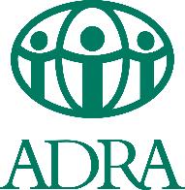
Amen.

